Lampertheim13.05.2016

Die alte Sehnsucht nach Personen
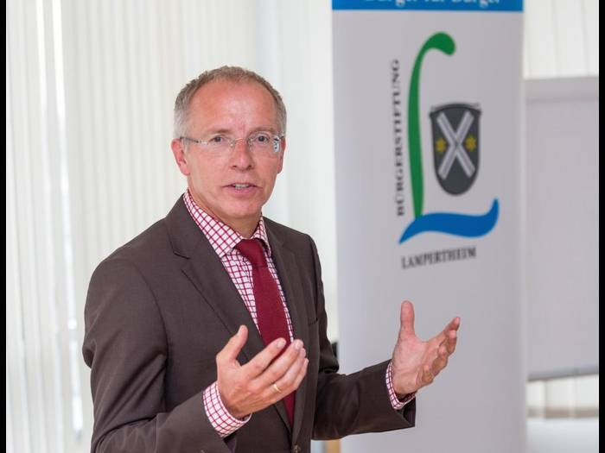
Die Unaufgeregtheit der Kanzlerin ist es, der ihr zum Erfolg verhilft, meint der bekannte Politologe Prof. Karl-Rudolf Korte. Foto: Thorsten Gutschalk
Von André Heuwinkel
BÜRGERSTIFTUNG Prof. Karl-Rudolf Korte über Aufregungsdemokratie und zwiespältige Wähler
LAMPERTHEIM - Mal Hand aufs Herz: Worüber haben wir uns in den letzten Tagen am meisten aufgeregt? Das Böhmermann-Gedicht, inzwischen auch aus dem Munde des CDU-Bundestagsabgeordneten Deltef Seif zu hören? Die Nachricht, dass auch Opel droht, in den Strudel der „Abgas-Affäre“ hineinzugeraten? Donald Trumps Frisur?
Laut dem Politikwissenschaftler Prof. Dr. Karl-Rudolf Korte leben wir in einer „Aufregungsdemokratie“, das heißt: „Nicht die Relevanz entscheidet, sondern die Nachrichtenwerte.“ Am Donnerstagabend hat der renommierte Wissenschaftler, den viele Bürger vor allem im Tandem mit ZDF-Moderatorin Bettina Schausten erleben, auf dem Jahresempfang der Bürgerstiftung Lampertheim in der Volksbank Einblicke in den aktuellen politischen wie medialen Zeitgeist gewährt.
Um es vorweg zu nehmen: So wahnsinnig schlecht ist es um unsere bundesdeutsche Demokratie doch nicht bestellt: Das Parteiensystem sei „robust, ständig in Bewegung“. Wäre da nicht der Wähler, der es den Parteien nicht immer einfach mache: Korte, der an der Uni Duisburg-Essen lehrt und eine Rosengärtner Vergangenheit hat, begreift den Politbetrieb auch als Marktgeschehen: Der Wähler, das wankelmütige Wesen, der längerfristige Bindungen scheut, beginnt, sich selbst als Kunden zu begreifen: Wo ein politisches Angebot herrscht, gibt es auch Nachfrage. Klingt ein bisschen nach Georg Wilhelm Friedrich Hegels „System der Bedürfnisse“.
Doch das sei noch nicht alles: Es gibt Paradoxien im Marktgeschehen, die nur schwer aufzulösen sind: „Der Bürger will mehr Beteiligung, aber gleichzeitig schnelle Entscheidungen.“ Wahlverhalten sei mit rationalen Kategorien schwer zu erfassen, das „Sozial Erwünschte“ spiele eine wichtige Rolle. „Ein bisschen wie bei den gelben Säcken“, meint Prof. Korte: Stellt sie jemand zu einem falschen Datum vors Haustor, tun es die Nachbarn gleich. Diese Ambivalenzen machen es den Parteien nicht einfach, den Wählermarkt zu bedienen. Angebotslücken entstehen: Die Piraten waren ein solches Phänomen, die AfD nun ein viel stärkeres. Die selbsternannte Alternative bilde derzeit einen Großtrend ab und verstehe es, Themen zu besetzen: „Euro und Flüchtlinge, nun der Islam.“
Ränder fransen aus
Das Erstarken der Partei hänge aber nicht nur mit den Gegenpolen aus Globalisierungsgewinnern und -verlierern zusammen, es seien auch die Großen Koalitionen, die dafür sorgten, dass die Ränder ausfransen: Die FDP 2009 sei so ein Beispiel gewesen. Im Nachhinein verheerend mag auch sein, dass ein erklecklicher Teil der Wählerstimmen bei der Bundestagswahl 2013 keine parlamentarische Repräsentanz fand: 15,8 Prozent der Stimmen sind nicht um Bundestag vertreten. Das so etwas nicht gut für den Parlamentarismus ist, dürfte auf der Hand liegen.
Dies führte auch dazu, dass die absolute Mehrheit für die CDU möglich war. Diesen Erfolg führt Korte auf die „Unaufgeregtheit der Bundeskanzlerin“ zurück: Was ihr die Satiriker gerne ankreiden, das Phlegma, kam allem Anschein nach gut beim Wähler an. Das mag überraschen, wenn man ins Ausland schaut: In Amerika kann sich Donald Trump jede Unflätigkeit leisten, ohne dass es negative Auswirkungen hätte. Und die Empörungskultur, die ein Beppe Grillo in Italien pflegt, ist seit Jahren legendär.
Vielleicht liegt der deutsche Sonderweg ja in der Angst begründet. „Die Deutschen haben gerne Angst“, stellte der 57-jährige Politologe fest. Besonders die Mittelschicht, denn sie hat am meisten zu verlieren: Diejenigen, die ganz oben sind, können kaum verlieren und diejenigen, die ganz unten sind, haben nichts zu verlieren. Also ist die Abstiegsangst in der Mitte am größten: „Denn sie ist die einzige Schicht, die von der Zukunft betroffen ist“, drückte es Korte aus.
Zu der schon fast traditionellen „Politikerverachtung“ geselle sich seit einigen Jahren schon die Medienempörung: Bürger fühlen sich unzureichend durch die Presseorgane vertreten. Zu beobachten ist dies in den Allensbach-Erhebungen, die das Ansehen bestimmter Berufsgruppen messen: Politiker wie Journalisten tauchen weit hinten auf.
Korte skizzierte am Donnerstagabend aber auch Auswege: Insbesondere die Landtagswahlen in Rheinland-Pfalz und Baden-Württemberg hätten gezeigt, dass die Wähler eine Sehnsucht nach verlässlichen Personen haben. Sie müssen noch nicht einmal alles wissen: „Den Spitzenpolitiker erkennt man daran, mit Nichtwissen gut umzugehen.“ Der Referent nannte dies „niveauvolle Ratlosigkeit“. Haltung sei gefragt, auch wenn dies zu verqueren Konstellationen führt: Wer die Flüchtlingspolitik von Angela Merkel unterstützen wollte, musste in Baden-Württemberg grün wählen. So weit ist es also schon gekommen, das Winfried Kretschmann für die Kanzlerin betet.
Teilhabe und Sicherheit seien zudem Themen, die heute bei den Wählern an Wichtigkeit gewonnen hätten. Und: Pluralität müsse sich in der Repräsentanz wiederfinden. Treffe man als Demokrat auf die sogenannten Schwarzmaler, gebe es laut Korte auch einen Rat: Einen positiven Gegenentwurf zu bringen: Ein eigenes Modell, um andere – auch in der argumentativen Auseinandersetzung – von der eigenen demokratischen Identität anstecken zu lassen. Leider, und auch das gehöre zur Wahrheit, fehle es bei bestimmen Personen an Gestaltungszielen. Aber das ist auch das Spannende: Die Politik, bewegt sich immer. Mal schneller, mal langsamer.

